Руководство пользователя
«Отпуск/Возврат собственного компонента в/из аренду(ы)»




Применимо к ролям:
Кладовщик
AMOS

ПАО «Аэрофлот»
25.07.2016

Управление документом

История согласования документа
Дата | Решение | ФИО | Комментарии

Управление документом
Файл | РП Отпуск (Возврат) собственного компонента в(из) аренду(ы).docx
Путь
Создан | 25.07.2016
Автор | Сергей Киселев «РАМАКС ИНТЕРНЕЙШНЛ»
Последнее редактирование | 17.06.2019
Количество страниц

История изменения документа
Версия | Дата изменения | Описание изменения | Автор изменения
000 | 25.06.18 | Обновлено согласно версии AMOS12.0 | Зорин М.Д.
001 | 17.06.19 | Обновлено согласно версии AMOS12.20 | Пасечник М.Г.

Связанные документы (этот документ должен читаться вместе с):
Название документа | Код документа | Дата

Оглавление
Управление документом 1
Оглавление 2
1. Термины и сокращения 3
2. Описание прохождения бизнес-процесса 4
2.1. Рабочий APN 4
2.2. Наименование бизнес-процесса. 4
2.3. Применимо к ролям 4
2.4. Описание процесса 4
2.5. Назначение процесса 4
2.6. Результат по окончанию бизнес-процесса 4
2.7. Примечания 4
3. Алгоритм прохождения процесса 5
3.1. Отпуск компонента в аренду 6
3.2. Возврат компонента из аренды 11
4. Возможные ошибки прохождения процесса 15

Термины и сокращения

ВС | Воздушное судно
ИС | Информационная система
ПО | Программное обеспечение
AMOS | Автоматизированная система поддержания летной годности и технического обслуживания и ремонта воздушных судов, разработанная компанией Swiss-AS (Швейцария)
APN | AMOS Program Number – Номер приложения в ИС AMOS
Pickslip | Документ перемещения/отпуска материала

Описание прохождения бизнес-процесса

Рабочий APN
APN: 2015 «Order Management 2»
APN: 2121 «Goods Receiving»

Наименование бизнес-процесса.
Отпуск/Возврат собственного компонента в/из аренду(ы)

Применимо к ролям
Определить

Описание процесса
- Создание заказа на аренду компонента тип “C – Customer Loan Order”.
- Отпуск собственного компонента в аренду заказчику.
- Возврат собственного компонента из аренды по ранее созданному заказу Customer Loan, завершение аренды.

Назначение процесса
- Отпуск собственного компонента в аренду.
- Возврат собственного компонента из аренды.

Результат по окончанию бизнес-процесса
- Формирование в AMOS voucher mode “CS” при отпуске компонента в аренду.
- В SAP при отпуске компонента формируется документ материала движения “Y41O”.
- Формирование внесистемного акта о передаче компонента в аренду.
- Формирование в AMOS voucher mode “CE” при возврате компонента из аренды.
- В SAP при возврате компонента формируется документ материала движения “Y42O”.
- Формирование внесистемного акта о приеме компонента из аренды.

Примечания

Алгоритм прохождения процесса

  - Вход в систему AMOS.

- Для запуска систмы AMOS кликните на ярлык системы на рабочем столе.

В открывшемся окне:
- Выберите сервер, на котором будут проводиться работы.  Примечание: по умолчанию система предложит продуктивную среду AMOS «Production».  - Введите персональный логин сотрудника.  Примечание: логином является табельный номер сотрудника.  - Введите личный пароль сотрудника.  Примечание: если вход выполняется впервые, система предложит пользователю изменить текущий пароль.  - Нажмите кнопку “Start” . | 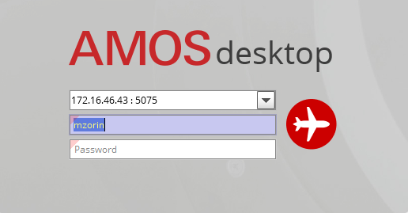

- Для запуска APN: в поле “Search” введите “APN” или часть наименования APN и нажмите клавишу “Enter”.

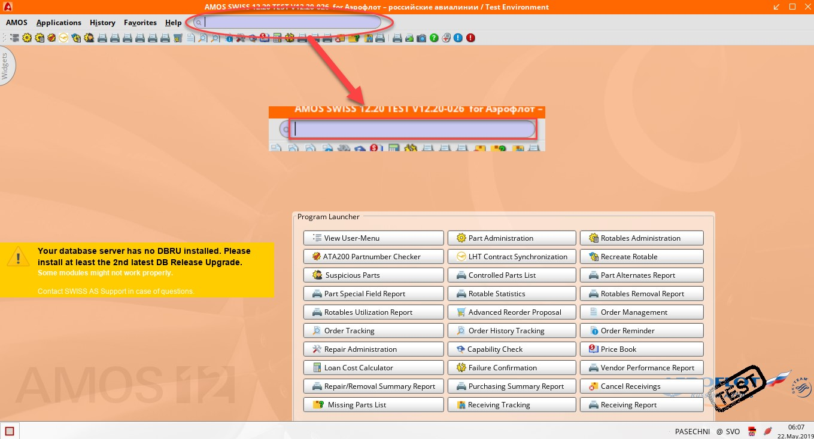

Создание заказа на перемещение
- Начальный вид экрана APN: 2015 “Order Management”.

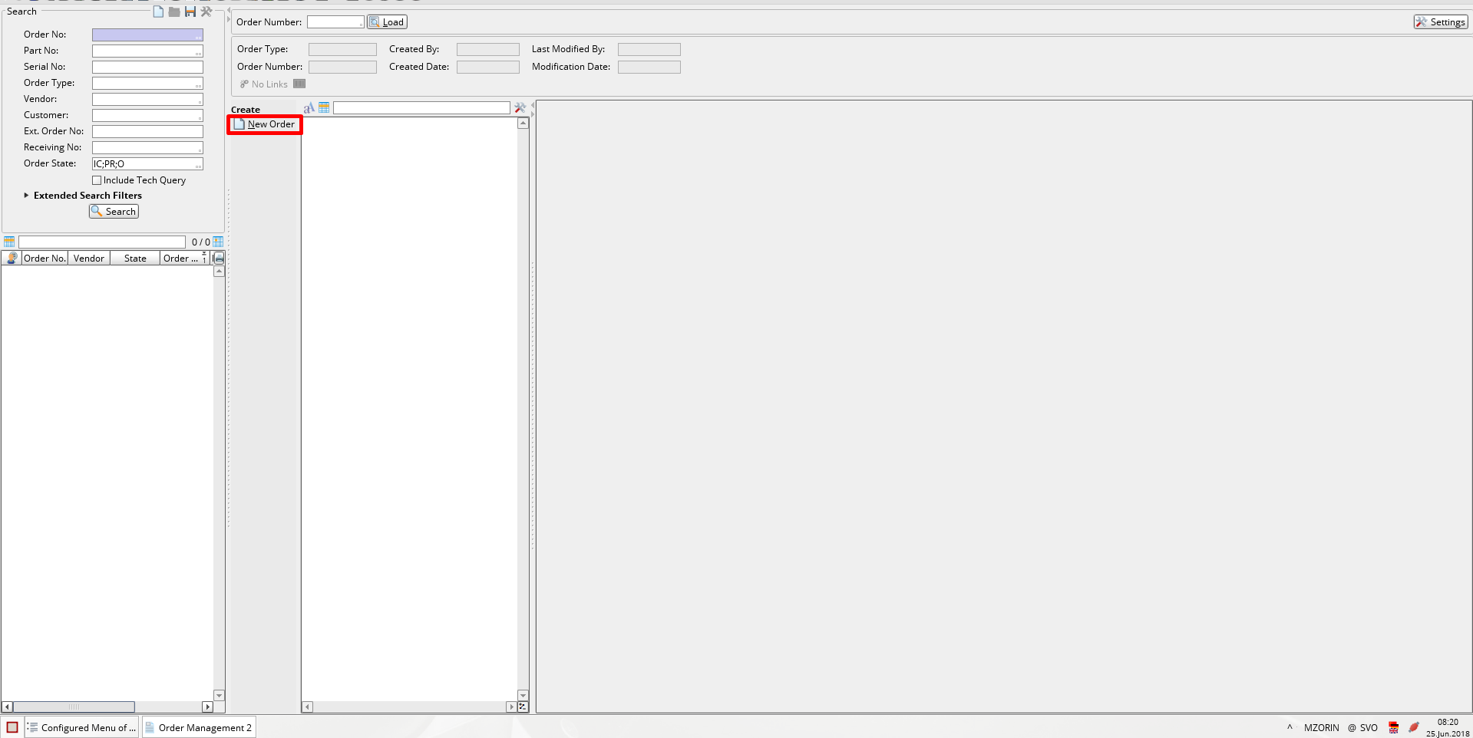
- Для создания нового заказа нажмите кнопку “New Order”.
- В открывшемся справочнике “Table of Order Types” выберите тип заказа “C – Customer Loan Order”.
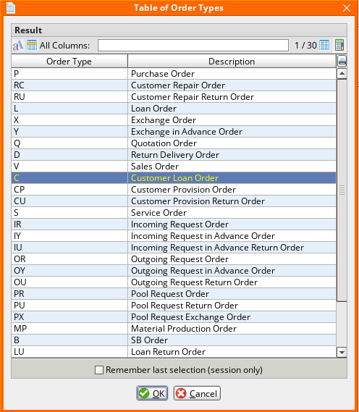
- Нажмите кнопку “OK” для подтверждения выбора.

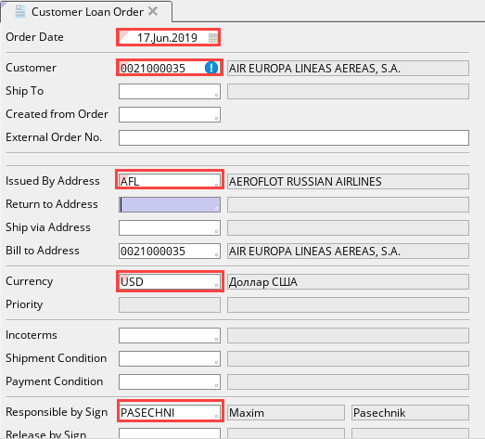
- На вкладке “Main” в поле “Order Date” введите дату создания заказа на отправку компонента. Для выбора даты можно воспользоваться календарем.
- В поле “Customer” введите код компании, которой отпускается компонент. Для выбора компании можно воспользоваться средством поиска “Table of Addresses”. Активация средства поиска выполняется по двойному клику по полю.
- В поле “Issued by Address” введите код компании, отправляющей компонент. Для выбора компании можно воспользоваться средством поиска “Table of Addresses”. Активация средства поиска выполняется по двойному клику по полю.
- В поле “Currency” введите валюту, в которой производятся расчеты по заказу, или кликните по полю и выберите валюту из справочника “Table of Currencies”. По умолчанию, система предложит основную валюту указанного «Customer».
- В поле “Responsible by Sign” введите код сотрудника, ответственного за отправку, или кликните по полю и выберите сотрудника из справочника “Table of Signs”.
- Нажмите кнопку “Save” для формирования заказа и сохранения изменений.

Добавление компонента в заказ
- Нажмите кнопку “Add Detail” для добавления материалов в заказ.
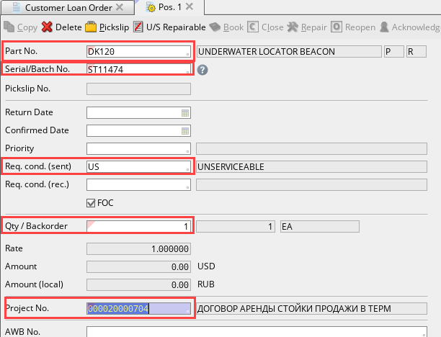
- На вкладке “Position” в поле “Part No.” введите партийный номер отправляемого компонента. Для выбора компонента можно воспользоваться средством поиска “Table of Part Numbers”. Активация средства поиска выполняется по двойному клику по полю.
- В поле “Serial/Batch No.” введите серийный номер компонента или кликните по полю и выберите серийный номер из справочника “Table of Serialnumbers”.
- В поле “Req.cond.(sent)” введите код состояния отправляемого компонента или клинкните по полю и выберите состояние из справочника “Table of Conditions”.
- Установите флаг “FOC”, для отметки бесплатной поставки. Расчет стоимости аренды и оплата выполняются в системе SAP ERP.
- В поле “Project No.” введите номер контракта, в рамках которого компонент передается в аренду заказчику. В данном случае, поле носит информационный характер и при интеграции с SAP ERP не обрабатывается.
- Нажмите кнопку “Save” для подтверждения добавления компонента и сохранения изменений
- Нажмите кнопку “Issue” для выпуска заказа
Действие выполняется после того, как заказ полностью проверен и скомплектован.
- Нажмите кнопку “Book” для выполнения заказа
Действие, релевантное проводке отпуска компонента со склада в аренду, в системе AMOS формируется Voucher Mode – «CS», в системе SAP ERP – формируется документ с видом движения «Y41O».

Возврат компонента из аренды
Начальный вид экрана APN: 2121 “Goods Receiving”.
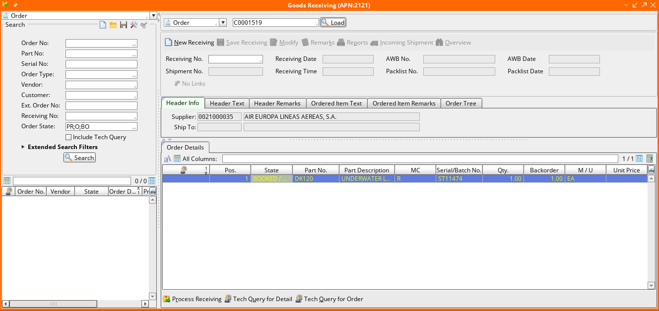

- В секции загрузки заказа из раскрывающегося списка выберите значение “Order”.
- В поле “Order” введите номер заказа, по которому был выполнен отпуск компонента в аренду. Для выбора заказа можно воспользоваться средством поиска “Order Tracking”. Активация средства поиска выполняется по двойному клику по полю.
- Нажмите кнопку “Load” для загрузки заказа.
- На вкладке “Order Details” проверьте данные заказа.
- Нажмите кнопку “Process Receiving” для запуска процесса приема компонента. 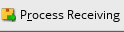
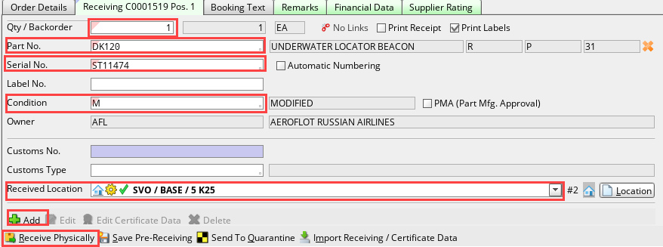
- На вкладке “Receiving Position” в поле “Condition” введите код состояния принимаемого материала. Для поля доступен справочник значений “Table of Conditions” Необходимо указать актуальное состояние принимаемого агрегата выбрав соответствующее значение из справочника.
- Из раскрывающегося списка “Receiving Location” выберите складское место в привязке к складу и станции, на которое будут приняты материалы.
Примечание: Если требуемое складское место (Location) отсутствует в списке, нажмите кнопку “Location” и добавьте его в список. Привязка партийного номера материала к складскому месту описывается в отдельной инструкции «РП - Создание связи между партийным номером и складским местом хранения».
- Нажмите кнопку “Add”, чтобы добавить сертификат на принимаемые материалы.
- 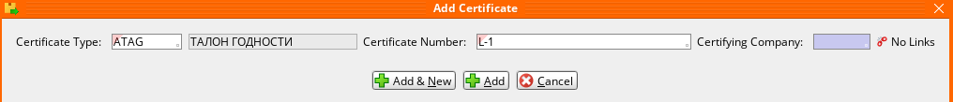В открывшемся окне “Add Certificate” в раскрывающемся списке “Certificate Type” выберите тип сертификата.
- В поле “Certificate Number” введите номер сертификата
- В поле “Certificated By” введите код организации, выдавшей сертификат или выберете значение из справочника “Table of Addresses”.
- Нажмите кнопку “Add”, чтобы добавить сертификат в документ приема материалов.
- Для подтверждения приема компонента нажмите кнопку “Receive Phisically”. 

Возможные ошибки прохождения процесса

Ошибка | Возможные причины | Действия по устранению
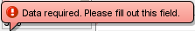 | Не заполнено обязательное поле формы | Заполните обязательное поле формы данными

